**LAPORAN PEMBUATAN APLIKASI**

“**Dino Runner Assembly**”

Diajukan untuk memenuhi salah satu tugas mata kuliah Dasar Sistem Komputer

Yang diampu oleh :

*Ali Tarmuji, S.T., M. Cs. Teknik Informatika*



**Disusun Oleh:**

**NAMA : M. MILKY GAZURA**

**NIM : 2200018396**

**KELAS : I**

**UNIVERSITAS AHMAD DAHLAN FAKULTAS TEKNOLOGI INDUSTRI**

**PROGRAM STUDI INFORMATIKA TAHUN 2022/2023**

**KATA PENGANTAR**

Puji dan syukur Saya panjatkan kepada Allah Ta’ala karena karunianya Saya dapat menyelesaikan Laporan Pembuatan Aplikasi Dino Runner Assembly ini. Laporan ini dapat diselesaikan tepat pada waktunya tidak terlepas dari bantuan dan dukungan dari berbagai pihak, yakni Bapak Ali Tarmuji ,S.T.,M.Cs., selaku dosen pengajar, dan teman-teman kelas i dari Prodi Informatika. Untuk itu Saya ucapkan terima kasih atas kontribusi bantuan dalam berbagai bentuk.

Saya menyadari bahwa masih ada kekurangan baik dari segi penyusunan kalimat maupun tata bahasa yang saya gunakan terlepas keterbatasan saya selaku seorang penuntut ilmu yang masih butuh banyak bimbingan. Oleh karena itu dengan tangan terbuka saya menerima berbagai kritik dan saran dari para pembaca agar saya dapat memperbaiki laporan yang saya susun.

Demikian semoga laporan Pembuatan Aplikasi Dino Runner Assembly ini bisa diterima sebagai ide atau gagasan yang menambah kekayaan intelektual dalam berbagai bidang. Semoga laporan Pembuatan Aplikasi Dino Runner Assembly saya ini dapat bermanfaat bagi pembaca dan juga untuk diri Saya sendiri.

Yogyakarta, 31 Desember 2022

M. Milky Gazura

**DAFTAR ISI**

Daftar Isi

**BAB I** 4

**PENDAHULUAN** 4

**1.1 Latar Belakang** 4

**1.2 Rumusan Masalah** 4

**1.3 Tujuan Laporan** 4

**BAB II** 5

**2.1 Deskripsi Aplikasi Dino Runner Assembly** 5

**2.2 Cara Kerja Aplikasi Dino Runner Assembly** 5

**2.3 Desain atau Sketsa Antarmuka** 8

**2.4 Kode Pada Program Dino Runner Assembly** 8

**2.5 Penjelasan Pada Setiap Kode Program** 25

**2.6 Pengujian Program Dino Runner Assembly** 34

**BAB III** 40

**PENUTUP** 40

# **BAB I**

# **PENDAHULUAN**

# **1.1 Latar Belakang**

Assembly adalah bahasa pemrograman tingkat tinggi yang digunakan untuk menulis kode yang akan dijalankan oleh komputer atau perangkat lainnya. Bahasa ini merupakan bagian dari keluarga bahasa pemrograman yang disebut bahasa mesin, yang merupakan bahasa yang paling dekat dengan bahasa yang digunakan oleh perangkat keras komputer.

Assembly menggunakan mnemonik untuk menyatakan instruksi yang akan dijalankan oleh komputer, yang kemudian akan diterjemahkan menjadi bahasa mesin yang dapat dipahami oleh komputer. Mnemonik ini merupakan kode singkat yang mudah diingat oleh programmer, yang mewakili instruksi yang lebih kompleks dalam bahasa mesin.

Assembly sangat efisien dalam penggunaan sumber daya komputer, karena kode yang ditulis dalam bahasa ini langsung diterjemahkan menjadi bahasa mesin yang dapat dijalankan oleh komputer. Namun, bahasa ini juga cukup sulit dipelajari karena programmer harus memahami cara kerja perangkat keras komputer secara mendetail, serta harus menulis kode dengan sangat teliti agar tidak terjadi kesalahan.

Assembly sering digunakan dalam pengembangan sistem operasi, device driver, dan aplikasi yang membutuhkan kecepatan eksekusi yang tinggi. Namun, bahasa ini juga dapat digunakan untuk mengembangkan aplikasi lainnya, tergantung pada kebutuhan dan tujuan yang ingin dicapai oleh programmer.

Assembly adalah bahasa pemrograman yang efisien dalam penggunaan sumber daya komputer, namun cukup sulit dipelajari karena programmer harus memahami cara kerja perangkat keras komputer secara mendetail. Bahasa ini sering digunakan dalam pengembangan sistem operasi, device driver, dan aplikasi yang membutuhkan kecepatan eksekusi yang tinggi, namun dapat juga digunakan untuk mengembangkan aplikasi lainnya. Pada kesempatan kali ini saya akan membuat Program Aplikasi DINORASEM(Dino Runner Assembly) Versi sederhana dalam Bahasa Assembly.

# **1.2 Rumusan Masalah**

Adapun rumusan masalah dalam laporan ini adalah bagaimana Proses-proses pembuatan Aplikasi Dino Runner Assembly?

# **1.3 Tujuan Laporan**

Adapun Tujuan dalam laporan ini adalah untuk mengetahui bagaimana Proses-proses pembuatan .Aplikasi Dino Runner Assembly.

# **BAB II**

**PEMBAHASAN MATERI**

# **2.1 Deskripsi Aplikasi Dino Runner Assembly**

Dino Runner Assembly adalah sebuah permainan edukatif yang dirancang untuk mengajarkan anak-anak cara membuat bentuk dinosaurus dengan menggunakan sejumlah blok yang tersedia. Permainan ini ditujukan untuk anak-anak usia di atas 5 tahun dan bertujuan untuk meningkatkan kemampuan berpikir logis dan mengembangkan keterampilan motorik halus mereka.

Permainan ini menyediakan sejumlah blok dengan bentuk yang berbeda-beda, yang harus digunakan oleh pemain untuk membangun bentuk dinosaurus yang diinginkan. Pemain harus memikirkan cara terbaik untuk menyusun blok-blok tersebut agar terbentuk menjadi bentuk dinosaurus yang tepat.

Selain itu, permainan ini juga menyediakan sejumlah tantangan yang harus diatasi oleh pemain, seperti membuat dinosaurus dengan ukuran tertentu atau membangun dinosaurus dengan struktur yang kompleks. Hal ini akan menantang kemampuan pemain untuk berpikir secara logis dan mencari solusi yang tepat untuk menyelesaikan tantangan tersebut.

Permainan ini dapat dimainkan secara individual atau dalam kelompok, sehingga pemain juga dapat belajar bekerja sama dan membantu satu sama lain dalam menyelesaikan tantangan yang dihadapi.

Dino Assembly adalah permainan yang menyenangkan dan menantang yang dapat mengasah kemampuan berpikir logis dan keterampilan motorik halus anak-anak, serta mengajarkan nilai-nilai kerja sama dan saling membantu.

# **2.2 Cara Kerja Aplikasi Dino Runner Assembly**

1. Pada bagian .MODEL SMALL, programmer menentukan bahwa model memori yang akan digunakan adalah model memori kecil.
2. Bagian STACK SEGMENT PARA STACK kemudian menentukan bahwa segment memori yang akan digunakan sebagai stack adalah segmen dengan nama STACK.
3. Bagian STACK ENDS kemudian menandakan bahwa deklarasi segment stack sudah selesai.
4. Bagian .DATA kemudian menyimpan data yang akan digunakan oleh kode. Data tersebut bisa berupa nilai-nilai konstanta, seperti lebar game (GAME_WIDTH), atau variabel-variabel, seperti posisi dinosaurus (DINO_X dan DINO_Y).
5. Bagian .CODE kemudian menyimpan instruksi-instruksi yang akan dijalankan oleh komputer.
6. Instruksi-instruksi yang terdapat pada bagian .CODE tersebut terdiri dari berbagai macam perintah, seperti perintah untuk mengeprint string (MOV AH, 09H dan INT 21H), perintah untuk memindahkan cursor ke posisi tertentu (MOV AH, 02H dan INT 10H), dan perintah untuk memeriksa apakah terdapat perubahan waktu (MOV AH, 2CH dan INT 21H).
7. Alur kerja pada kode di atas dapat dilihat dari bagaimana instruksi-instruksi tersebut dijalankan secara berurutan. Pertama-tama, kode akan memanggil prosedur CLEAR_SCREEN untuk membersihkan layar.
8. Kemudian, kode akan memeriksa apakah terdapat perubahan waktu dengan memanggil prosedur TIME_CHECK.
9. Jika terdapat perubahan waktu, kode kemudian akan memanggil prosedur COLLISION_CHECK untuk memeriksa apakah terdapat tabrakan antara dinosaurus dengan objek lainnya.
10. Jika terdapat tabrakan, maka kode akan menjalankan prosedur GAMEOVER_GAM yang akan mencetak kata "GAMEOVER" ke layar dan meminta input dari pemain.
11. Jika pemain memasukkan input "w", maka kode akan memanggil prosedur RESET_GAME untuk mengulang permainan. Jika tidak, maka permainan akan berakhir.
12. Jika tidak terdapat tabrakan, maka kode akan terus memanggil prosedur CACTUS_MOVE, BIRD_MOVE, dan DINO_MOVE untuk memindahkan objek-objek tersebut di layar.
13. Kemudian, kode akan memanggil prosedur CLEAR_SCREEN untuk membersihkan layar sebelum mengeprint objek-objek tersebut kembali ke layar.
14. Setelah itu, kode akan kembali ke label TIME_CHECK untuk memeriksa apakah terdapat perubahan waktu lagi. Proses ini akan terus berlangsung sampai pemain mengalami tabrakan atau memutuskan untuk mengakhiri permainan.
15. Alur kerja pada kode di atas akan terus diulang sampai permainan berakhir atau pemain memutuskan untuk mengakhiri permainan.

Berikut ini adalah flowchart yang menggambarkan alur kerja pada kode Assembly di atas:

1. Mulai
2. Panggil prosedur CLEAR_SCREEN
3. Pergi ke label TIME_CHECK
4. Panggil prosedur TIME_CHECK
5. Periksa apakah terdapat perubahan waktu
6. Jika tidak terdapat perubahan waktu, kembali ke label TIME_CHECK
7. Jika terdapat perubahan waktu, panggil prosedur COLLISION_CHECK
8. Periksa apakah terdapat tabrakan
9. Jika tidak terdapat tabrakan, lanjut ke langkah 10
10. Panggil prosedur CACTUS_MOVE, BIRD_MOVE, dan DINO_MOVE
11. Panggil prosedur CLEAR_SCREEN
12. Panggil prosedur GROUND_DRAW
13. Periksa apakah terdapat perubahan waktu sebesar 20ms
14. Jika tidak terdapat perubahan waktu, kembali ke label TIME_CHECK
15. Jika terdapat perubahan waktu, dan kembali ke label TIME_CHECK
16. Jika terdapat tabrakan, panggil prosedur GAMEOVER_GAM
17. Periksa apakah pemain memasukkan input "w"
18. Jika tidak, tutup permainan
19. Jika ya, panggil prosedur RESET_GAME dan kembali ke langkah 2
20. Selesai

Flowchart dalam gambar :



# **2.3 Desain atau Sketsa Antarmuka**

# Aplikasi Dino Runner Assembly memiliki antarmuka yang sederhana dan mudah digunakan. Pengguna hanya mengklik tombol “w” untuk lompat, dan tombol “s” untuk menunduk. Apabila menabrak suatu rintangan pengguna bisa mengklik tombol “w” untuk kembali bermain.

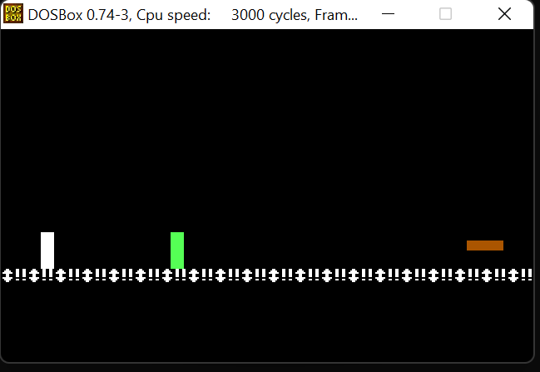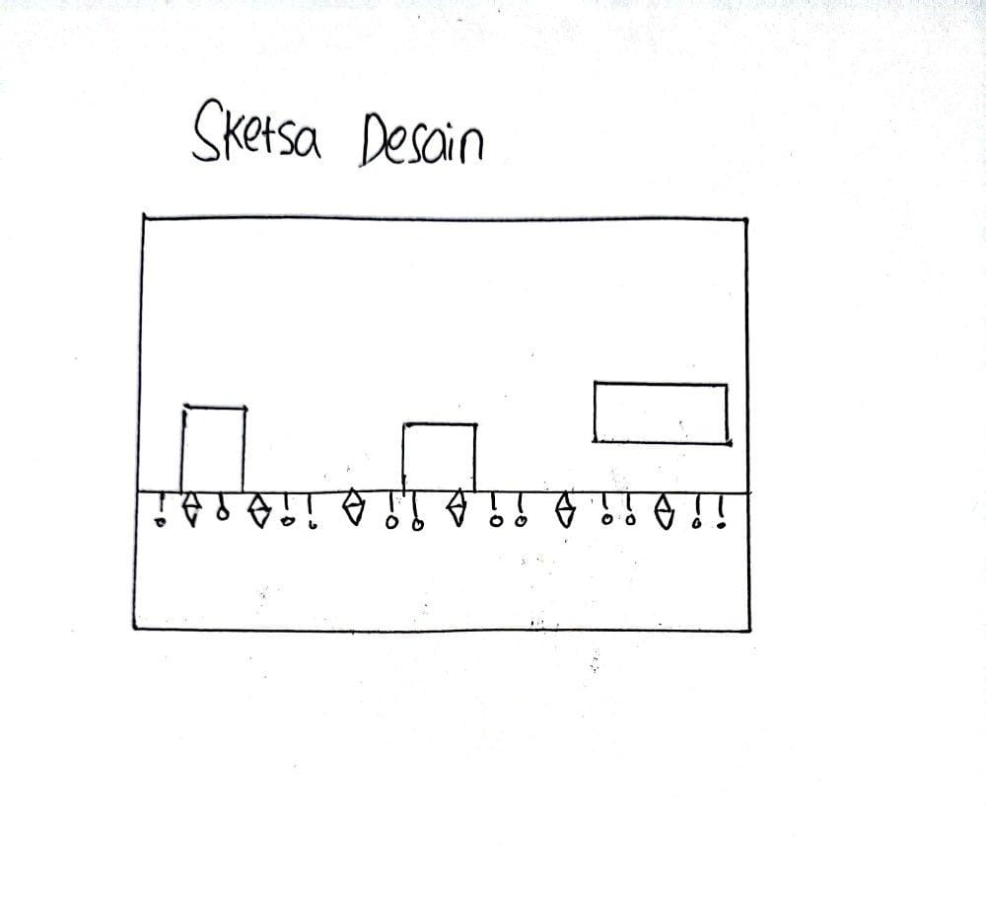

# **2.4 Kode Pada Program Dino Runner Assembly**

.MODEL SMALL

STACK SEGMENT PARA STACK

DB 2048 DUP(" ")

STACK ENDS

.DATA

;LEBAR GAME

GAME_WIDTH DW 140H

;DATA DINOSAURUS

DINO_Y DW 90H

DINO_X DW 20H

DINO_X_SIZE DW 8H

DINO_Y_SIZE DW ?

;DATA CACTUS

CACTUS_X DW 140H

CACTUS_Y DW 90H

CACTUS_X_SIZE DW 8H

CACTUS_Y_SIZE DW 16H

CACTUS_SPEED DW 05H

;DATA BURUNG

BIRD_X DW 200H

BIRD_Y DW 85H

BIRD_X_SIZE DW 16H

BIRD_Y_SIZE DW 6H

;VARIABEL WAKTU

TIME_VAR DB 05H

;FLAGS

FLAG1 DW 0H

FLAG2 DW 0H

EXIT_FLAG DW 0H

;VARIABEL SCORE

SCORE_TIME DW 0H

SCORE1 DB 0H

SCORE2 DB 0H

SCORE3 DB 0H

SCORE4 DB 0H

;STRING UNTUK DIPRINT

DISPLAY_TEXT1 DB '0','$'

DISPLAY_TEXT2 DB '0','$'

DISPLAY_TEXT3 DB '0','$'

DISPLAY_TEXT4 DB '0','$'

DISPLAY_TEXTH1 DB '0','$'

DISPLAY_TEXTH2 DB '0','$'

DISPLAY_TEXTH3 DB '0','$'

DISPLAY_TEXTH4 DB '0','$'

GAMEOVER_TEXT DB 'GAMEOVER','$'

.CODE

;MACRO KETIKA GAMEOVER UNTUK MENGEPRINT KATA GAMEOVER

GAMEOVER_GAM MACRO

;MENGGERAKKAN CURSOR UNTUK MENGEPRINT PADA LOKASI TERTENTU

MOV AH,02H

MOV BH,00H

MOV DH,01H

MOV DL,01H

INT 10H

;MENGEPRINT TEXT

MOV AH,09H

LEA DX,GAMEOVER_TEXT

INT 21H

;MEMINTA INPUT

MOV AH,00H

INT 16H

CMP AL,77h

JNE EXITS

CALL RESET_GAME

JMP GAMEON

ENDM

main PROC near

CALL CLEAR_SCREEN

TIME_CHECK:

;CEK WAKTU SISTEM

MOV AH,2CH

INT 21H

;APAKAH ADA PERUBAHAN WAKTU

CMP DL,TIME_VAR

JE TIME_CHECK

;APAKAH ADA PERUBAHAN WAKTU SEBESAR 20ms

INC SCORE_TIME

CMP SCORE_TIME,5H

JNE NO_SCORE

MOV SCORE_TIME,00H

;APABILA TIDAK ADA PERMAINAN SCORE MENGECEK APAKAH ADA TABRAKAN ANTARA DINO DAN OBJEK LAINNYA

NO_SCORE:

CALL COLLISION_CHECK

CMP EXIT_FLAG,00H

JNE GAMEOVER

JMP GAMEON

;KETIKA COLLISION CHECK BENAR MAKA AKAN MENJALANKAN GAMEOVER

GAMEOVER:

GAMEOVER_GAM

;PROSES KETIKA GAME MASIH DIMAINKAN MENGEPRINT OBJEK KE LAYAR

GAMEON:

CALL CACTUS_MOVE

CALL BIRD_MOVE

MOV TIME_VAR,DL

CALL CLEAR_SCREEN

CALL GROUND_DRAW

CALL DINO_MOVE

CMP FLAG2,1H

JE NUNDUK

CALL DINO_DRAW_STAND

JMP EXIT3

;KETIKA ADA INPUT 's'MAKA POSISI DINO AKAN MENUNDUK

NUNDUK:

CALL DINO_DRAW_CROUCH

MOV FLAG2,00H

;KETIKA TIDAK MENUNDUK

EXIT3:

CALL CACTUS_DRAW

CALL BIRD_DRAW

JMP TIME_CHECK

EXITS:

RET

main ENDP

;DIGUNAKAN UNTUK MENGGAMBAR TANAH

GROUND_DRAW PROC near

MOV DL,00H

CHAR1_LOOP:

MOV AH,02h

MOV BH,00H

MOV DH,12H

INT 10H

MOV AH,09H

MOV AL,12H

MOV BH,00H

MOV BL,0FH

MOV CX,01H

INT 10H

INC DL

CHAR2_LOOP:

MOV AH,02h

MOV BH,00H

MOV DH,12H

INT 10H

MOV AH,09H

MOV AL,13H

MOV BH,00H

MOV BL,0FH

MOV CX,01H

INT 10H

INC DL

CMP DL,28H

JNE CHAR1_LOOP

RET

GROUND_DRAW ENDP

;MENGGAMBAR DINO KETIKA BERDIRI

DINO_DRAW_STAND PROC near

MOV DINO_Y_SIZE, 16H

MOV CX,DINO_X

MOV DX,DINO_Y

SUB CX,DINO_X_SIZE

SUB DX,DINO_Y_SIZE

DINO_DRAWB_H:

MOV AH,0CH

MOV AL,0FH

MOV BH,00H

INT 10H

INC CX

CMP CX,DINO_X

JNE DINO_DRAWB_H

DINO_DRAWB_V:

MOV CX,DINO_X

SUB CX,DINO_X_SIZE

INC DX

CMP DX,DINO_Y

JNE DINO_DRAWB_H

RET

DINO_DRAW_STAND ENDP

;MENGGAMBAR DINO KETIKA MENUNDUK

DINO_DRAW_CROUCH PROC near

MOV DINO_Y_SIZE, 8H

MOV CX,DINO_X

MOV DX,DINO_Y

SUB CX,DINO_X_SIZE

SUB DX,DINO_Y_SIZE

DINO_DRAWBC_H:

MOV AH,0CH

MOV AL,0FH

MOV BH,00H

INT 10H

INC CX

CMP CX,DINO_X

JNE DINO_DRAWBC_H

DINO_DRAWBC_V:

MOV CX,DINO_X

SUB CX,DINO_X_SIZE

INC DX

CMP DX,DINO_Y

JNE DINO_DRAWBC_H

MOV CX,DINO_X

MOV DX,DINO_Y

SUB DX,8H

ADD CX,06H

DINO_DRAWH_HEAD:

MOV AH,0CH

MOV AL,0FH

MOV BH,00H

INT 10H

DEC CX

CMP CX,DINO_X

JNE DINO_DRAWH_HEAD

DINO_DRAWV_HEAD:

MOV CX,DINO_X

ADD CX,06H

INC DX

MOV BX,DINO_Y

SUB BX,5H

CMP DX,BX

MOV BX,00H

JNE DINO_DRAWH_HEAD

RET

DINO_DRAW_CROUCH ENDP

;MENGGERAKKAN DINO

DINO_MOVE PROC NEAR

;CEK APAKAH KEY TERTEKAN

CMP DINO_Y,90H

JNE MOVE_DINO_UP

MOV AH, 01

INT 16H

JZ EXIT_KEY

;CEK KEY MANA YANG TERTEKAN (INPUT DISIMPAN KE AL)

MOV AH,00H

INT 16H

CMP AL,77h ;APAKAH W TERTEKAN

JE MOVE_DINO_UP

CMP AL,73H ;APAKAH S TERTEKAN

JE MOVE_DINO_DOWN

JNE EXIT_KEY

;PROSES KETIKA DINO LONCAT

MOVE_DINO_UP:

MOV AH, 01

INT 16H

JZ MOVEUP1

;CEK KEY MANA YANG TERTEKAN (INPUT DISIMPAN KE AL)

MOV AH,00H

INT 16H

CMP AL,73h ;APAKAH W TERTEKAN

JE MOVE_DINO_DOWN

MOVEUP1:

MOV FLAG2,00H

MOV AX,FLAG1

CMP AX,01H

JE MOVEDOWN

;PROSES KETIKA DINO BERGERAK KE ATAS

MOVEUP:

SUB DINO_Y,05H

MOV BX,DINO_Y

CMP DINO_Y,40H

JNL EXIT_KEY

INC AX

MOV FLAG1,AX

;PROSES KETIKA DINO BERGERAK KE BAWAH (GRAVITASI)

MOVEDOWN:

ADD DINO_Y,05H

CMP DINO_Y,90H

JNG EXIT_KEY

MOV DINO_Y,90H

MOV AX,FLAG1

DEC AX

MOV FLAG1,AX

JMP EXIT_KEY

;PROSES KETIKA DINO MENUNDUK

MOVE_DINO_DOWN:

MOV FLAG2,01H

MOV DINO_Y,90H

JMP EXIT_KEY

EXIT_KEY:

RET

DINO_MOVE ENDP

;PROSES MENGGAMBAR KAKTUS

CACTUS_DRAW PROC near

MOV CX,CACTUS_X

MOV DX,CACTUS_Y

SUB DX,CACTUS_Y_SIZE

SUB CX,CACTUS_X_SIZE

CACTUS_DRAW_H:

MOV AH,0CH

MOV AL,0AH

MOV BH,00H

INT 10H

INC CX

CMP CX,CACTUS_X

JNE CACTUS_DRAW_H

CACTUS_DRAW_V:

MOV CX,CACTUS_X

SUB CX,CACTUS_X_SIZE

INC DX

CMP DX,CACTUS_Y

JNE CACTUS_DRAW_H

RET

CACTUS_DRAW ENDP

;PROSES MENGGERAKKAN CACTUS

CACTUS_MOVE PROC near

;MENGECEK APAKAH KAKTUS SUDAH DIUJUNG SEBELAH KIRI

CMP CACTUS_X,08H

JNG RESET

;MENGGERAKKAN KAKTUS DENGAN KECEPATAN TERTENTU

MOV AX, CACTUS_SPEED

SUB CACTUS_X,AX

JMP LANJUT

RESET:

MOV AX,GAME_WIDTH

MOV CACTUS_X,AX

LANJUT:

RET

CACTUS_MOVE ENDP

;MENGGAMBAR BURUNG

BIRD_DRAW PROC near

MOV CX,BIRD_X

CMP CX,140H

JG EXIT1

MOV DX,BIRD_Y

SUB DX,BIRD_Y_SIZE

SUB CX,BIRD_X_SIZE

BIRD_DRAW_H:

MOV AH,0CH

MOV AL,06H

MOV BH,00H

INT 10H

INC CX

CMP CX,BIRD_X

JNE BIRD_DRAW_H

BIRD_DRAW_V:

MOV CX,BIRD_X

SUB CX,BIRD_X_SIZE

INC DX

CMP DX,BIRD_Y

JNE BIRD_DRAW_H

EXIT1:

RET

BIRD_DRAW ENDP

;MENGGERAKKAN BURUNG

BIRD_MOVE PROC near

;MENGECEK APAKAH BURUNG SUDAH DIPOJOK KIRI

CMP BIRD_X,08H

JNG RESET1

;MENGGERAKKAN BURUNG DENGAN KECEPATAN SAMA DENGAN KAKTUS

MOV AX, CACTUS_SPEED

SUB BIRD_X,AX

JMP LANJUT2

RESET1:

MOV AX,GAME_WIDTH

MOV BIRD_X,AX

LANJUT2:

RET

BIRD_MOVE ENDP

COLLISION_CHECK PROC near

;CEK DINO CACTUS X

MOV AX,CACTUS_X

SUB AX,CACTUS_X_SIZE

CMP DINO_X,AX

JNGE BIRD_CHECK

MOV AX, DINO_X

SUB AX,DINO_X_SIZE

CMP CACTUS_X,AX

JNGE BIRD_CHECK

;CEK DINO-CACTUS Y

MOV AX,CACTUS_Y

SUB AX,CACTUS_Y_SIZE

CMP DINO_Y,AX

JL BIRD_CHECK

INC EXIT_FLAG

JMP EXIT4

BIRD_CHECK:

;CEK DINO-BIRD X

MOV AX,BIRD_X

SUB AX,BIRD_X_SIZE

CMP DINO_X,AX

JNGE EXIT4

MOV AX,DINO_X

SUB AX,DINO_X_SIZE

CMP BIRD_X,AX

JNGE EXIT4

;CEK DINO-BIRD Y

MOV AX,BIRD_Y

SUB AX,BIRD_Y_SIZE

CMP DINO_Y,AX

JL EXIT4

MOV AX, DINO_Y

SUB AX, DINO_Y_SIZE

CMP AX, BIRD_Y

JG EXIT4

INC EXIT_FLAG

EXIT4:

RET

COLLISION_CHECK ENDP

;MENGATUR ULANG SEMUA PARAMETER KE KONDISI AWAL

RESET_GAME PROC NEAR

MOV DINO_Y, 90H

MOV DINO_X, 20H

MOV CACTUS_X,140H

MOV CACTUS_Y, 90H

MOV BIRD_X, 200H

MOV BIRD_Y, 85H

MOV FLAG1, 0H

MOV FLAG2, 0H

MOV EXIT_FLAG, 0H

MOV SCORE_TIME, 0H

MOV SCORE1 ,0H

MOV SCORE2 ,0H

MOV SCORE3 ,0H

MOV SCORE4 ,0H

MOV DISPLAY_TEXT1, 30H

MOV DISPLAY_TEXT2, 30H

MOV DISPLAY_TEXT3, 30H

MOV DISPLAY_TEXT4, 30H

MOV AX,00H

MOV DX,00H

MOV CX,00H

MOV BX,00H

RET

RESET_GAME ENDP

;MENGATUR SCREEN DENGAN BACKGROUND HITAM (DIGUNAKAN UNTUK MEMBENTUK EFEK PENGHAPUSAN OBJEK DILAYAR)

CLEAR_SCREEN PROC near

MOV AH,00h

MOV AL,13h

INT 10h

MOV AH,0BH

MOV BH,00H

MOV BL,00H

INT 10h

RET

CLEAR_SCREEN ENDP

.STARTUP

call main

END

# 

# **2.5 Penjelasan Pada Setiap Kode Program**

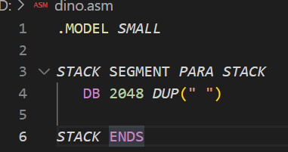

kode di atas merupakan bagian dari kode program yang ditulis dalam 2048 assembly. Bagian ini memperkenalkan sebuah segment 2048 “STACK” dan menyatakan bahwa segment tersebut merupakan tipe “PARA STACK”.

Segment “STACK” merupakan bagian dari memori 2048 yang digunakan sebagai tempat menyimpan data sementara saat program dijalankan. Data yang disimpan di stack ini biasanya berupa nilai-nilai yang dibutuhkan oleh program, seperti nilai, nilai fungsi, dll.

Segment “STACK” juga merupakan tempat dimana program menyimpan informasi tentang lokasi saat mengeksekusi fungsi. Saat program memanggil suatu fungsi, program akan menyimpan informasi tentang lokasi di stack, sehingga setelah fungsi tersebut selesai dijalankan, program dapat digunakan ke lokasi yang tepat.

“.MODEL SMALL” merupakan perintah yang digunakan untuk memberitahu assembler tentang model memori yang akan digunakan dalam program. Ada beberapa model memori yang tersedia, di antaranya adalah “SMALL”, “COMPACT”, “MEDIUM”, “LARGE”, dan “HUGE”.

Model memori “SMALL” menyatakan bahwa program yang ditulis hanya akan menggunakan kecil dari memori. Dengan kata lain, program yang ditulis hanya akan menggunakan sejumlah kecil memori yang tersedia. Model memori ini biasanya digunakan untuk program-program yang tidak terlalu besar atau yang tidak membutuhkan banyak memori.

Bagian “DB 2048 DUP(“ “)” menyatakan bahwa segment STACK terdiri dari 2048 byte data yang diinisialisasi dengan karakter spasi. Jumlah byte yang disimpan di stack ini bisa berbeda-beda tergantung kebutuhan program. Misalnya, jika program membutuhkan lebih banyak tempat untuk menyimpan data, maka jumlah byte yang disediakan di stack bisa ditambah. Sebaliknya, jika program tidak membutuhkan banyak tempat penyimpanan, maka jumlah byte yang disediakan di stack bisa dikurangi.

Secara umum, tujuan dari bagian kode di atas adalah untuk menyediakan sebuah segment memori yang dapat digunakan oleh program sebagai tempat penyimpanan sementara saat program dijalankan. Segment tersebut disebut “STACK” dan terdiri dari 2048 byte data yang diinisialisasi dengan karakter spasi.

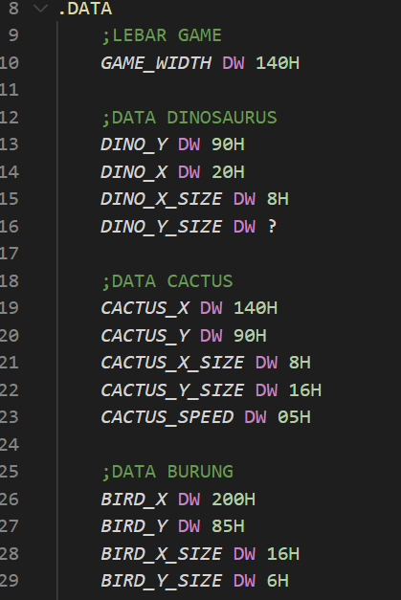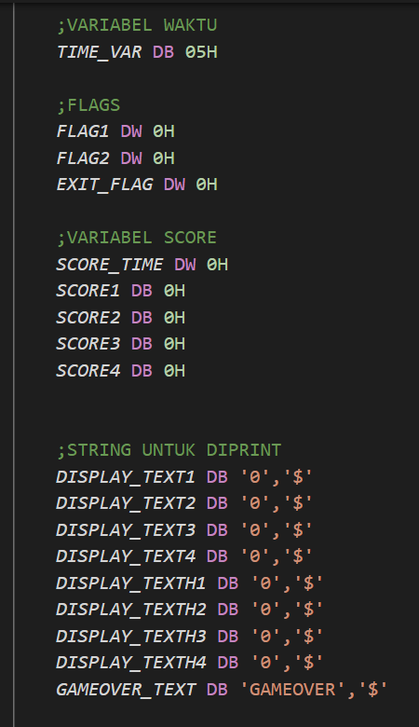

fungsi dari setiap program yang tercantum dalam kode tersebut:

1. LEBAR GAME: Berisi informasi mengenai lebar layar game.
2. DATA DINOSAURUS: Berisi informasi mengenai posisi, ukuran, dan lainnya mengenai dinosaurus dalam game.
3. DATA CACTUS: Berisi informasi mengenai posisi, ukuran, dan kecepatan cactus dalam game.
4. DATA BURUNG: Berisi informasi mengenai posisi, ukuran, dan lainnya mengenai burung dalam game.
5. VARIABEL WAKTU: Berisi informasi mengenai nilai dari waktu dalam game.
6. FLAGS: Berisi informasi mengenai flags yang akan digunakan dalam game.
7. VARIABEL SCORE: Berisi informasi mengenai skor yang diperoleh dalam game.
8. STRING UNTUK DIPRINT: Berisi informasi mengenai string yang akan diprint pada layar.
9. MACRO GAMEOVER_GAM: Merupakan macro yang bertugas mengeprint "GAMEOVER" pada layar saat gameover.

Semua data yang didefinisikan di atas akan digunakan dalam program untuk mengontrol game.

* ;DATA BURUNG BIRD_X DW 200H BIRD_Y DW 85H BIRD_X_SIZE DW 16H BIRD_Y_SIZE DW 6H
* ;VARIABEL WAKTU TIME_VAR DB 05H
* Variabel ini menyimpan kode waktu dalam game. TIME_VAR disimpan dalam bentuk (05H), yang sama dengan 5 dalam satuan bilangan.
* ;FLAGS FLAG1 DW 0H FLAG2 DW 0H EXIT_FLAG DW 0H
* Variabel-variabel ini merupakan flags atau bendera yang digunakan dalam game. FLAG1 dan FLAG2 mungkin digunakan untuk menandai suatu kondisi atau yang terjadi dalam game. EXIT_FLAG mungkin digunakan untuk menandai kondisi dimana game harus berhenti atau keluar dari game. Semua ini disimpan dalam bentuk (0H), yang sama dengan 0 dalam satuan bilangan.
* ;STRING UNTUK DIPRINT DISPLAY_TEXT1 DB ‘0’,’$’ DISPLAY_TEXT2 DB ‘0’,’$’ DISPLAY_TEXT3 DB ‘0’,’$’ DISPLAY_TEXT4 DB ‘0’,’$’ DISPLAY_TEXTH1 DB ‘0’,’$’ DISPLAY_TEXTH2 DB ‘0’,’$’ DISPLAY_TEXTH3 DB ‘0’,’$’ DISPLAY_TEXTH4 DB ‘0’,’$’ GAMEOVER_TEXT DB ‘GAMEOVER’,’$’
* Variabel-variabel ini merupakan string yang mungkin digunakan untuk ditampilkan atau diprint pada layar game. DISPLAY_TEXT1, DISPLAY_TEXT2, DISPLAY_TEXT3, dan DISPLAY_TEXT4 mungkin digunakan untuk menampilkan skor yang telah dicapai dalam game. DISPLAY_TEXTH1, DISPLAY_TEXTH2, DISPLAY_TEXTH3, dan DISPLAY_TEXTH4 mungkin digunakan untuk menampilkan skor tertinggi yang pernah dicapai dalam game. GAMEOVER_TEXT mungkin digunakan untuk menampilkan pesan “GAMEOVER” saat game berakhir atau keluar dari game.

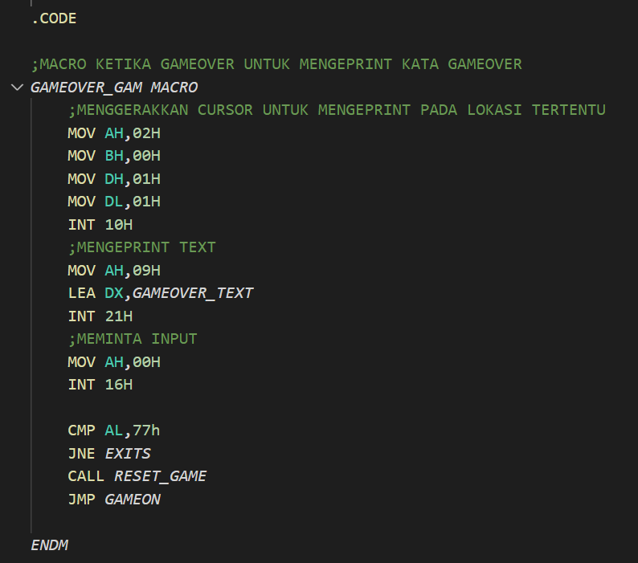

Kode di atas merupakan definisi macro assembly GAMEOVER_GAM yang digunakan untuk mengeprint pesan “GAMEOVER” pada layar game saat kondisi gameover terjadi. Macro ini terdiri dari beberapa perintah-perintah yang akan dijalankan secara berurutan dipanggil dalam kode program.

MOV AH,02H MOV BH,00H MOV DH,01H MOV DL,01H INT 10H

Perintah-perintah di atas digunakan untuk menggerakkan cursor pada game ke lokasi tertentu yang telah ditentukan. Nilai DH dan DL digunakan untuk menentukan koordinat x dan y dari lokasi yang akan dituju, sedangkan nilai BH digunakan untuk menentukan page number (halaman) yang akan digunakan.

MOV AH,09H LEA DX,GAMEOVER_TEXT INT 21H

Perintah-perintah di atas digunakan untuk mengeprint string yang telah disimpan pada layer GAMEOVER_TEXT. Nilai AH diset ke 09H yang merupakan kode untuk memanggil fungsi print string pada interrupt 21H. Kemudian, perintah LEA (Load Effective Address) digunakan untuk menyimpan alamat dari string pada layer GAMEOVER_TEXT ke register DX. Setelah itu, perintah INT 21H digunakan untuk memanggil interrupt yang bertugas mengatur fungsi-fungsi input/output (I/O).

MOV AH,00H INT 16H

Perintah-perintah di atas digunakan untuk meminta input dari pengguna. Nilai AH diset ke 00H yang merupakan kode untuk memanggil fungsi baca tombol keyboard pada interrupt 16H. Setelah itu, perintah INT 16H digunakan untuk memanggil interrupt yang bertugas mengatur fungsi-fungsi input dari keyboard.

CMP AL,77h JNE EXITS

Perintah-perintah di atas digunakan untuk membandingkan nilai dari register AL dengan 77H. Jika nilai yang terdapat pada register AL tidak sama dengan 77H, maka program akan melanjutkan ke label EXITS. Jika nilai yang terdapat pada register AL sama dengan 77H, maka program akan melanjutkan ke perintah selanjutnya.

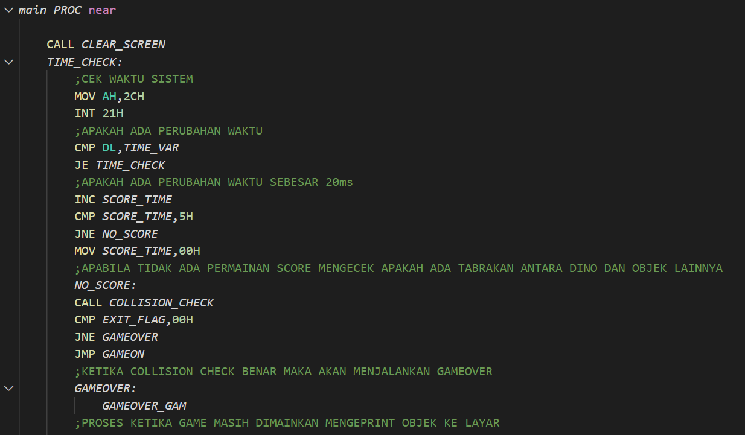

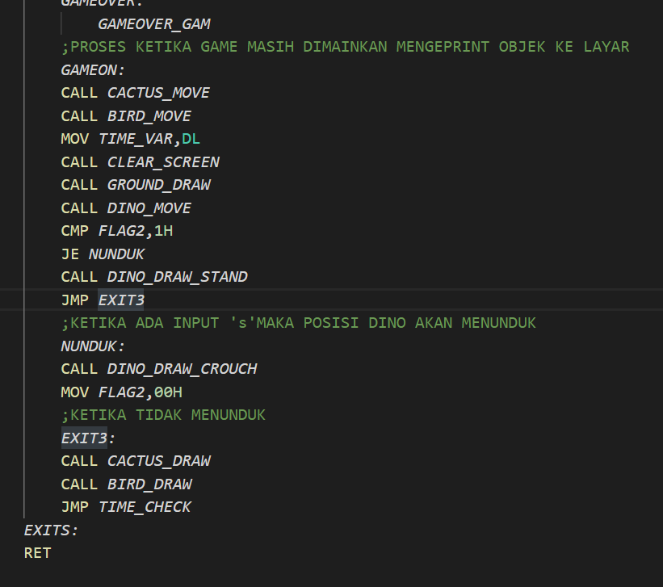

1. CALL CLEAR_SCREEN: memanggil prosedur yang bertugas menghapus layar sehingga setiap frame akan terlihat baru.
2. TIME_CHECK: prosedur yang bertugas mengecek waktu di layer setiap frame.
3. MOV AH,2CH: mengisi register AH dengan nilai 2CH sebagai kode untuk memanggil fungsi interrupt yang akan memberikan informasi waktu.
4. INT 21H: memanggil interrupt dengan kode 21H yang akan memberikan informasi waktu pada layar
5. CMP DL,TIME_VAR: membandingkan nilai DL dengan TIME_VAR untuk mengecek apakah terjadi perubahan waktu.
6. JE TIME_CHECK: jika tidak terjadi perubahan waktu, maka kembali ke TIME_CHECK.
7. INC SCORE_TIME: menambah nilai SCORE_TIME sebesar 1.
8. CMP SCORE_TIME,5H: membandingkan nilai SCORE_TIME dengan 5H (hexadecimal) untuk mengecek apakah terjadi perubahan waktu sebesar 20ms.
9. JNE NO_SCORE: jika tidak terjadi perubahan waktu sebesar 20ms, maka ke NO_SCORE.
10. MOV SCORE_TIME,00H: mengisi SCORE_TIME dengan 0.
11. NO_SCORE: prosedur yang bertugas mengecek apakah terjadi tabrakan antara dino dan objek lainnya.
12. CALL COLLISION_CHECK: memanggil prosedur yang bertugas mengecek apakah terjadi tabrakan antara dino dan objek lainnya.
13. CMP EXIT_FLAG,00H: membandingkan nilai EXIT_FLAG dengan 0 untuk mengecek apakah terjadi tabrakan.
14. JNE GAMEOVER: jika terjadi tabrakan, maka ke GAMEOVER.
15. JMP GAMEON: jika tidak terjadi tabrakan, maka ke GAMEON.
16. GAMEOVER: prosedur yang bertugas mengeluarkan pesan “gameover” pada layar.
17. CALL CACTUS_MOVE: memanggil prosedur yang bertugas menggerakkan cactus dari kiri.
18. CALL BIRD_MOVE: memanggil prosedur yang bertugas menggerakkan burung dari kiri.
19. MOV TIME_VAR,DL: mengisi TIME_VAR dengan nilai DL (informasi waktu yang didapat dari interrupt).
20. CALL CLEAR_SCREEN: memanggil prosedur yang bertugas menghapus layar sehingga setiap frame akan terlihat baru.
21. CALL GROUND_DRAW: memanggil prosedur yang bertugas mengeprint tanah ke layar.
22. CALL DINO_MOVE: memanggil prosedur yang bertugas menggerakkan dino.
23. CMP FLAG2,1H: membandingkan nilai FLAG2 dengan 1H untuk mengecek apakah terjadi input ‘s’ (menunduk).
24. JE NUNDUK: jika terjadi input ‘s’, maka ke NUNDUK.
25. CALL DINO_DRAW_STAND: memanggil prosedur yang bertugas mengeprint dino yang berdiri ke layar.
26. JMP EXIT3: keluar dari prosedur.
27. NUNDUK: prosedur yang bertugas mengeprint dino yang menunduk ke bawah.
28. MOV FLAG2,00H: mengisi FLAG2 dengan 0.
29. EXIT3: keluar dari prosedur.
30. CALL CACTUS_DRAW: memanggil prosedur yang bertugas mengeprint cactus ke layar.
31. CALL BIRD_DRAW: memanggil prosedur yang bertugas mengeprint burung ke layar.
32. JMP TIME_CHECK: menggerakkan ke TIME_CHECK untuk memulai proses pada frame berikutnya.
33. EXITS: keluar dari program.

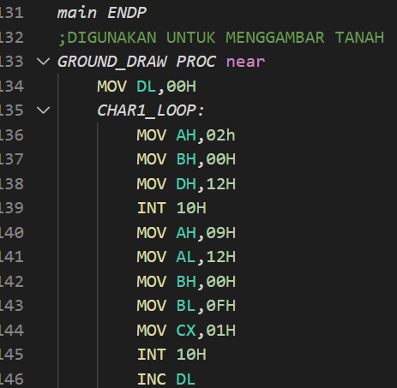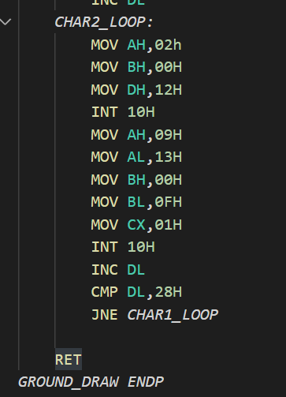

Kode Program di atas menggambar tanah dengan menggunakan bahasa assembly.

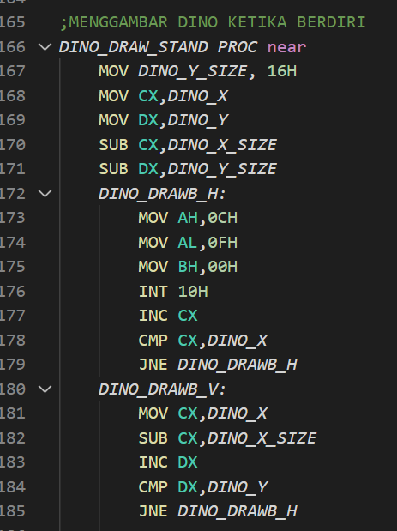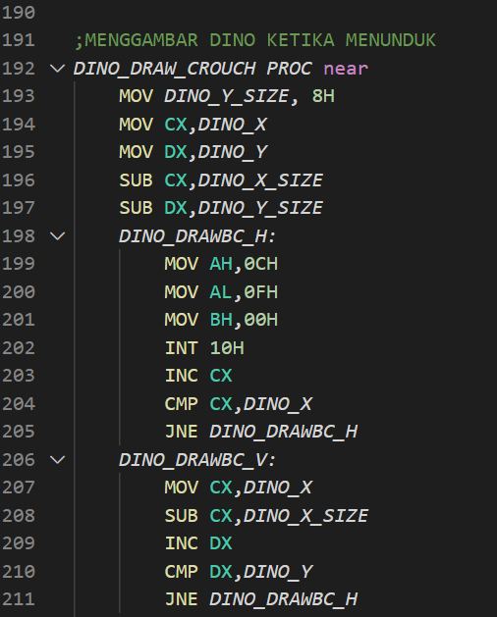

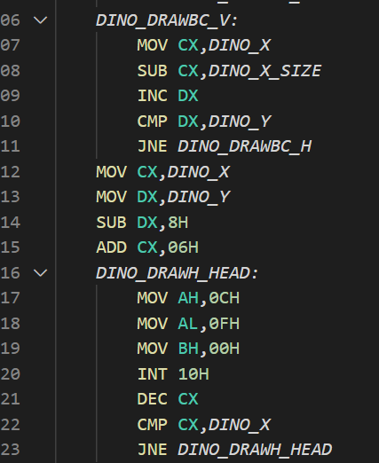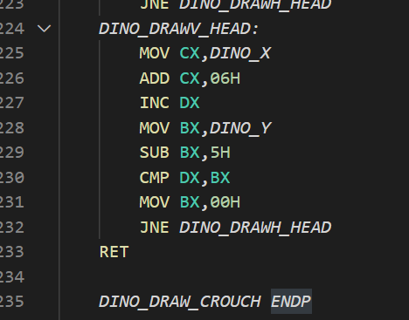

Kode program diatas digunakan untuk menggambarkan dino saat berdiri dan menunduk dengan Bahasa assembly.

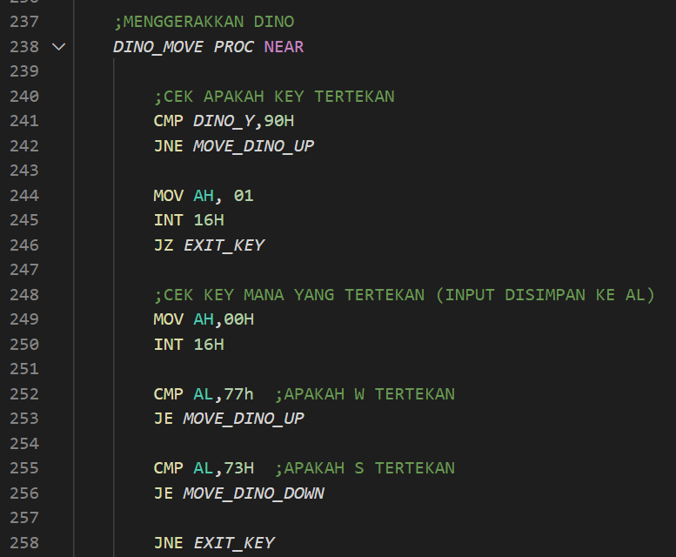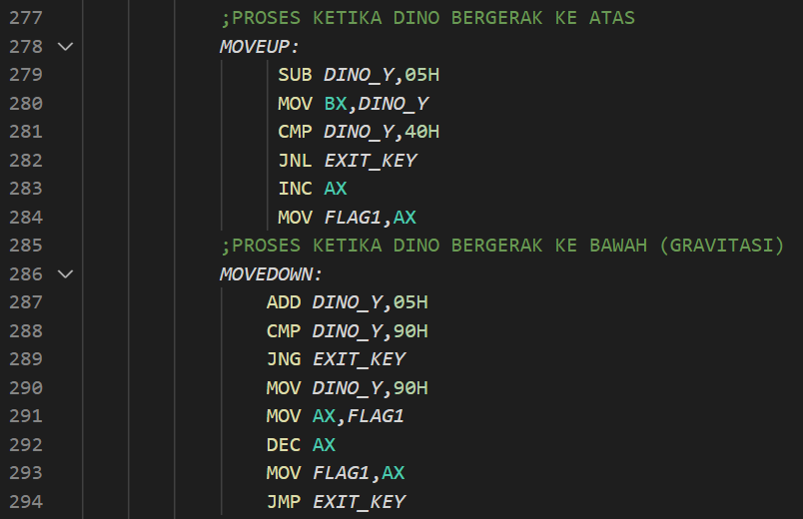

Kode program di atas digunakan untuk menggerakkan dino, digerakkan ke atas maupun ke bawah (gravitasi).

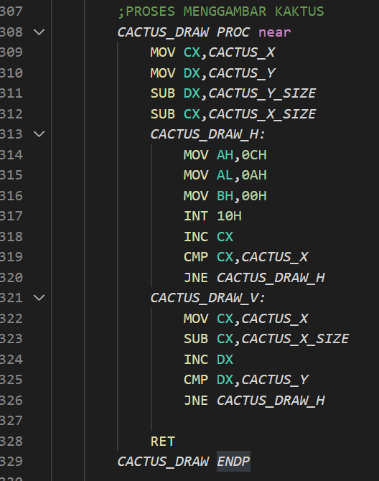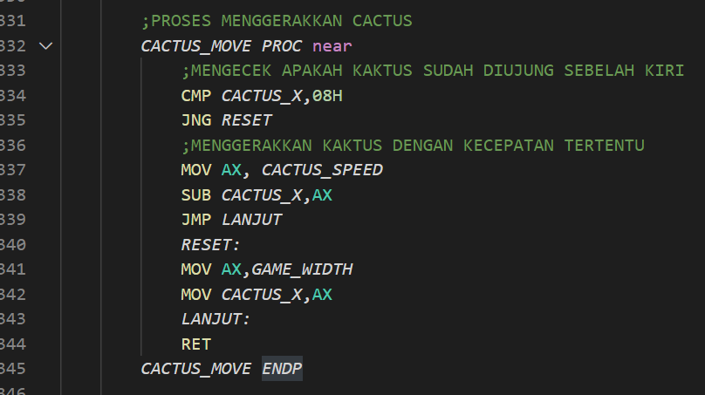

Kode program di atas digunakan untuk menggambar rintangan kaktus, kemudian digerakkan dengan kecepatan-kecepatan tertentu.

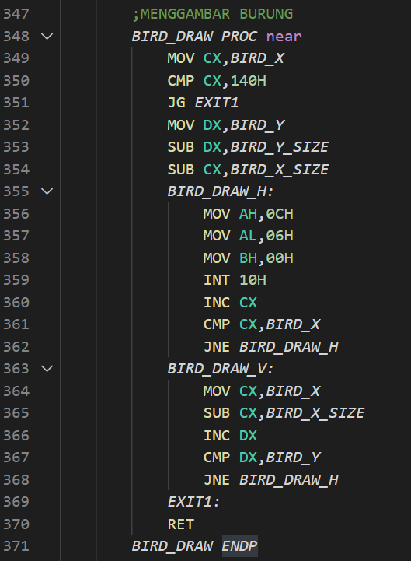

Kode diatas digunakan untuk menggambar burung.

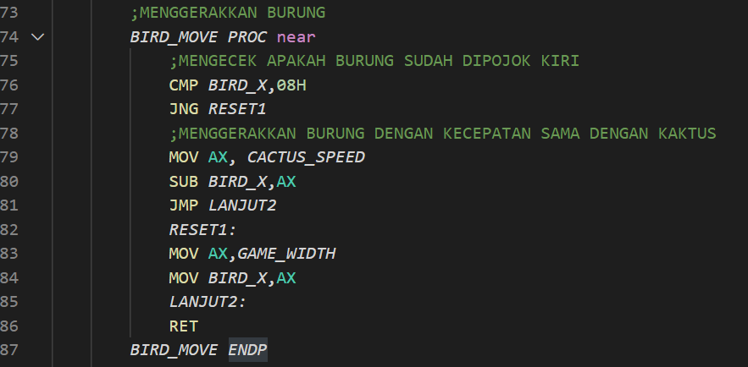

Kode tersebut digunakan untuk menggerakkan burung, apakah burung sudah dipojok kiri, dan kecepatan geraknya sama dengan kaktus.

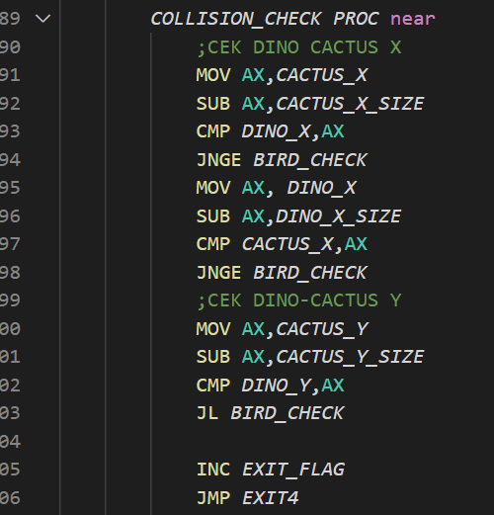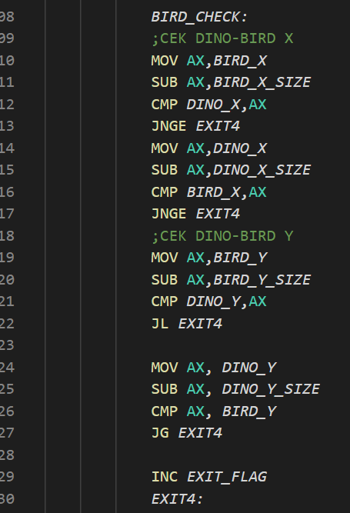

Kode di atas bertujuan untuk mengecek terjadinya tabrakan antara dinosaurus dengan cactus atau burung di dalam game

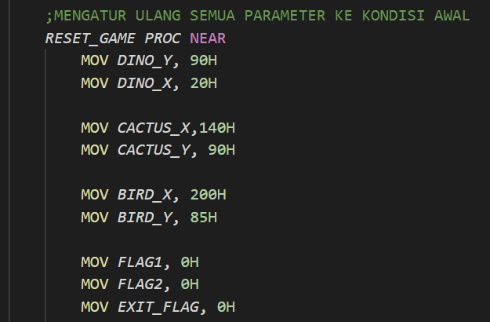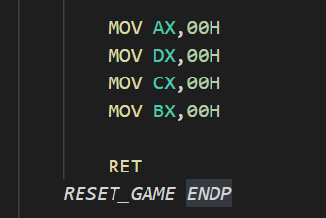

Kode di atas bertujuan untuk mengatur ulang semua parameter ke kondisi awal di dalam game. Jadi, fungsi utama dari kode di atas adalah untuk mengatur ulang semua parameter ke kondisi awal sehingga game dapat dimulai dari awal.

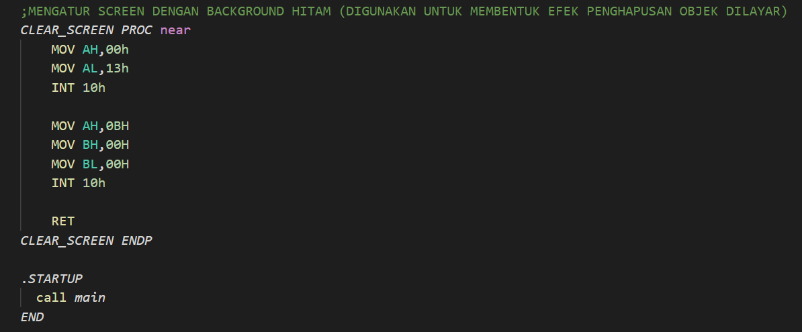

Kode di atas bertujuan untuk mengatur agar dapat dibersihkan dengan latar belakang warna hitam. Jadi, fungsi utama dari kode di atas adalah untuk mengatur mode video dan warna latar belakang agar dapat dibersihkan dengan warna hitam. Ini berguna untuk membentuk efek penghapusan objek-objek yang ada di layar sehingga dapat dibuat animasi yang lebih dinamis.

# **2.6 Pengujian Program Dino Runner Assembly**

Pertama-tama kita koding program yang ingin dibuat di salah satu aplikasi untuk mengoding, disini saya menggunakan aplikasi Visual Code karena lebih mudah dan efektif.

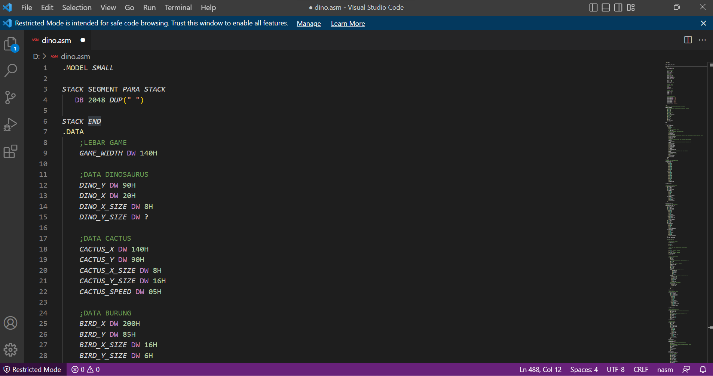

Kemudian kita buka Aplikasi notepad, kita tuliskan(paste) hasil kodingan kita tadi jika sudah, kita save dengan mengklik tombol CTRL+S, lalu kita save di dalam folder CD BIN. Disini saya namakan filenya dengan nama “dino”, karena kita menggunakan assembly maka kita buat filenya dengan file assembly dengan menambahkan “.asm” di akhir.

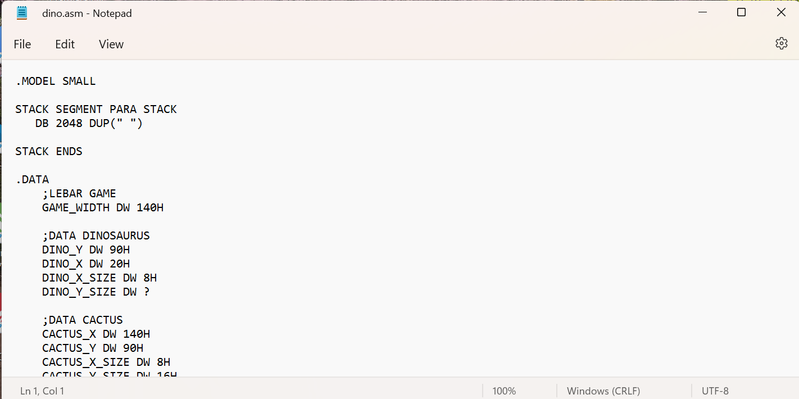

Setelah kita lik CTRL+S dari notepad tadi, kita save ke folder BIN

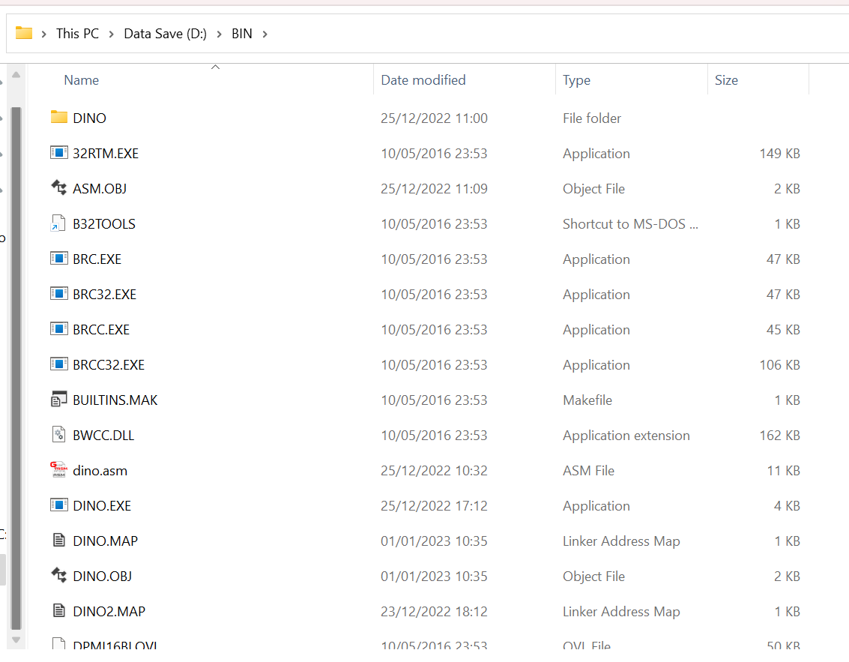

Langkah selanjutnya kita buka aplikasi DOSBOX

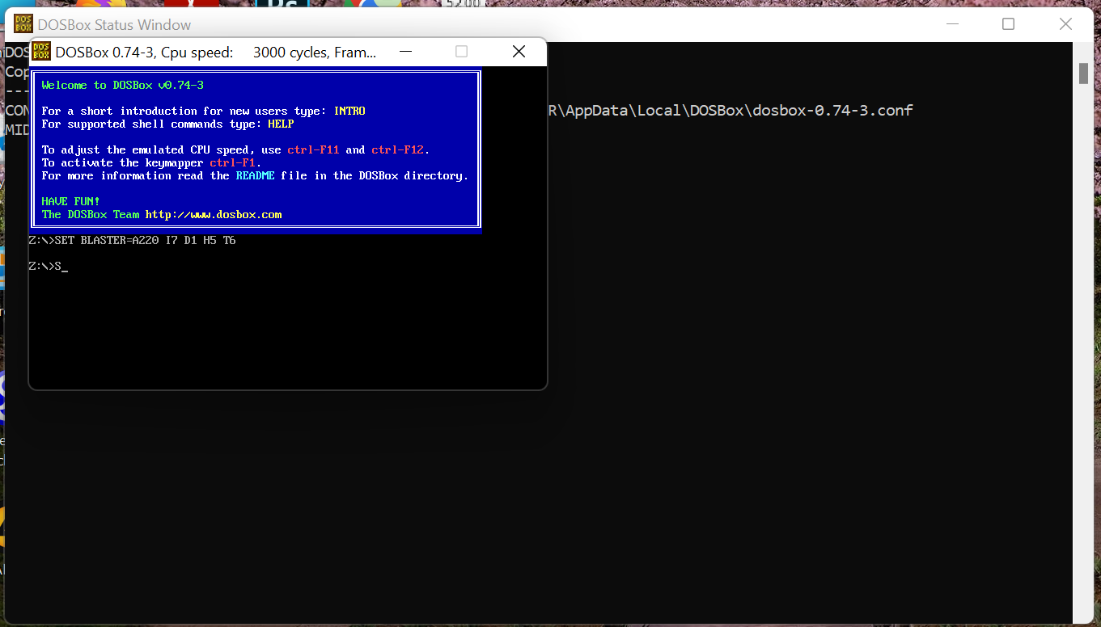

Kemudian kita tuliskan “mount d: d:/ “ pada aplikasi dosbox tersebut dan klik enter

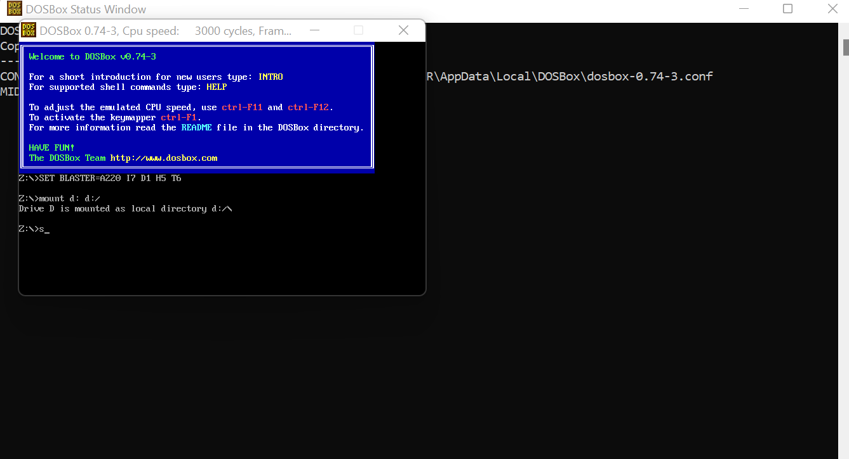

Setelah itu kita tulis “ d: “ pada dosbox dan klik enter

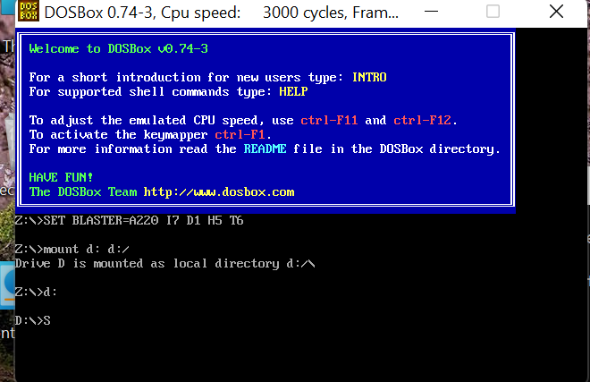

Selanjutnya kita tuliskan “CD BIN” dan klik enter

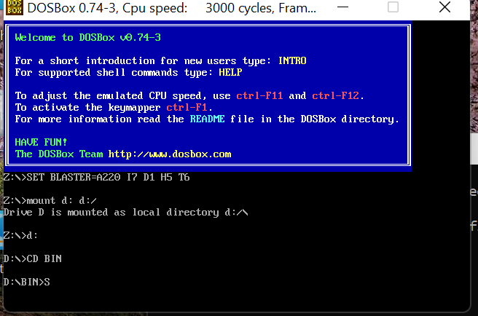

Dan kita tuliskan nama program yang dibuat tadi, karena saya tadi menuliskan filenya dengan nama “dino” maka ditulis di dosboxnya dino dan kita klik enter.

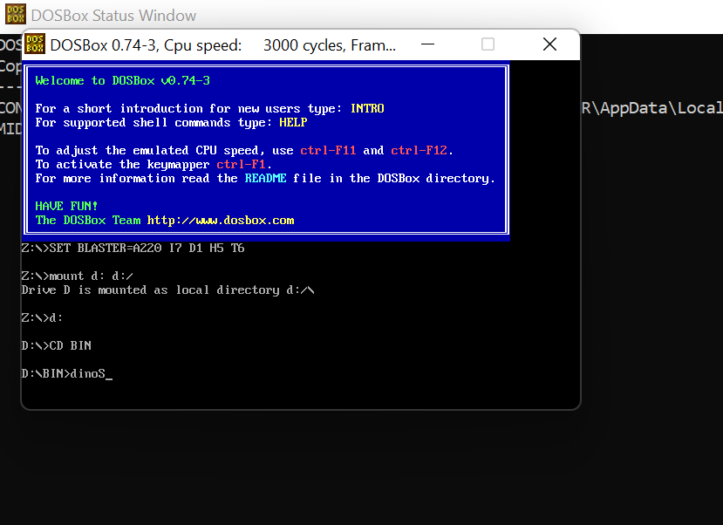

Setelah kita klik enter maka akan muncul program DINORASEM (Dino Runner Assembly).

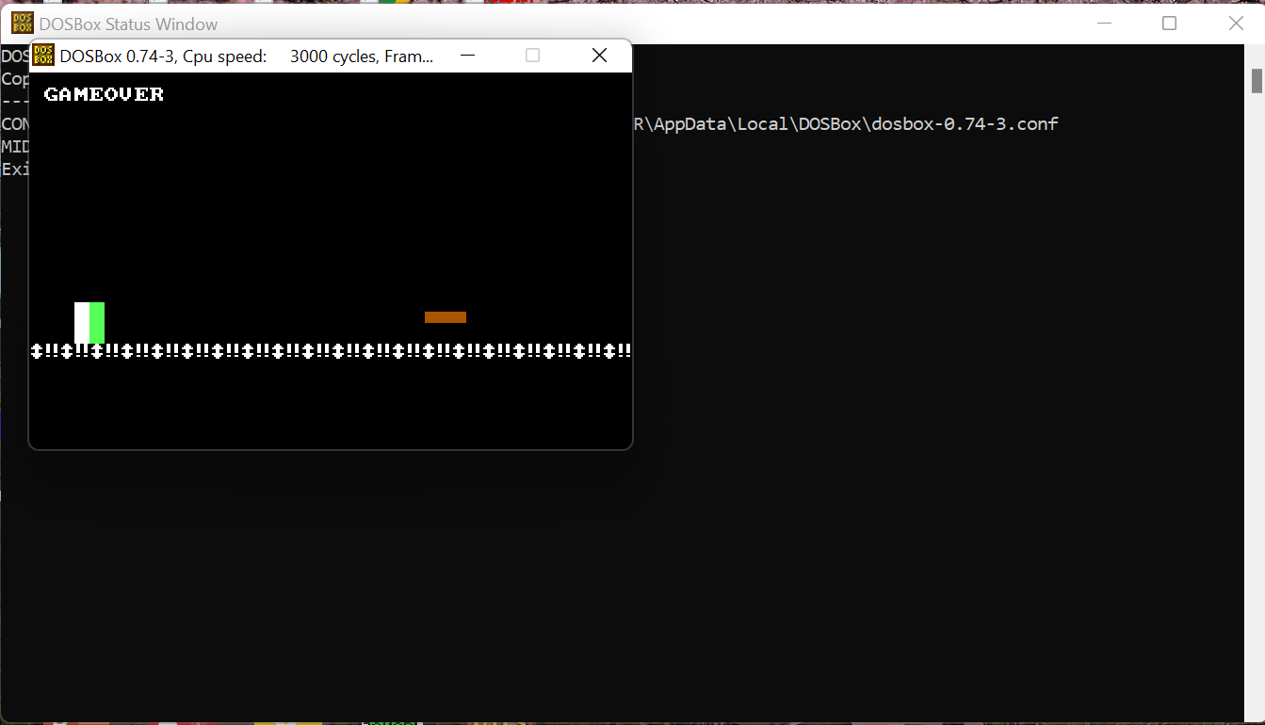

Maka Program dapat kita Jalankan tanpa error di aplikasi Dosbox tersebut

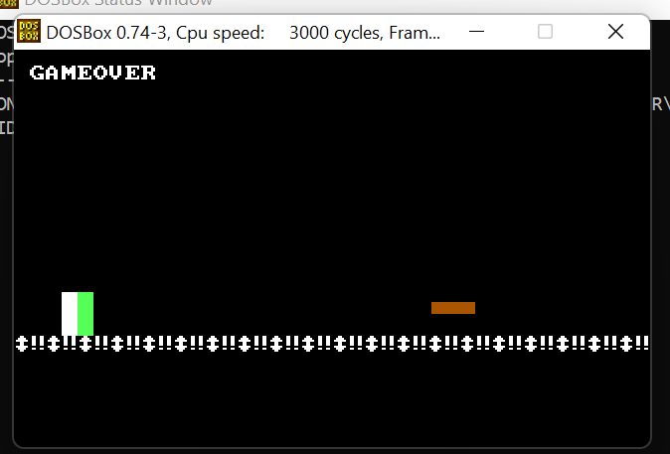

Untuk JUMP kita dapat mengklik tombo w

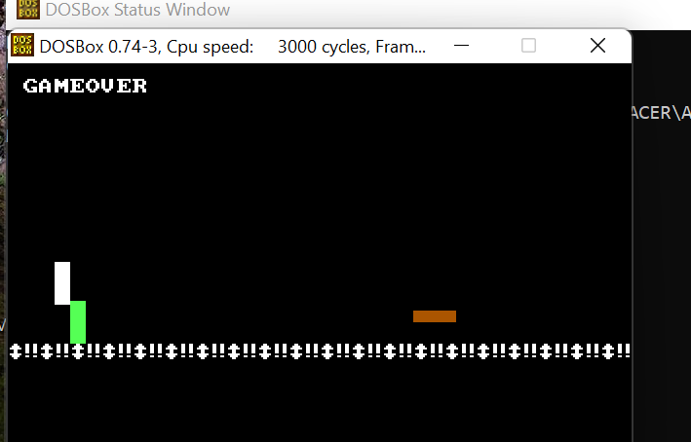

Untuk menunduk kita dapat mengklik tombol s

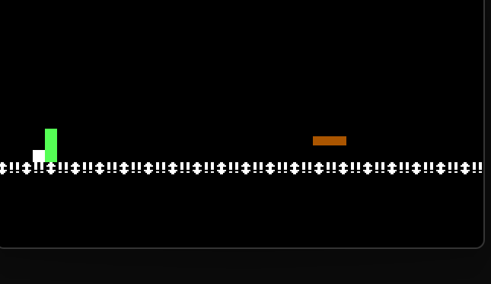

Apabila kita menabrak sesuatu maka akan ada tampilan GAMEOVER di kiri atas

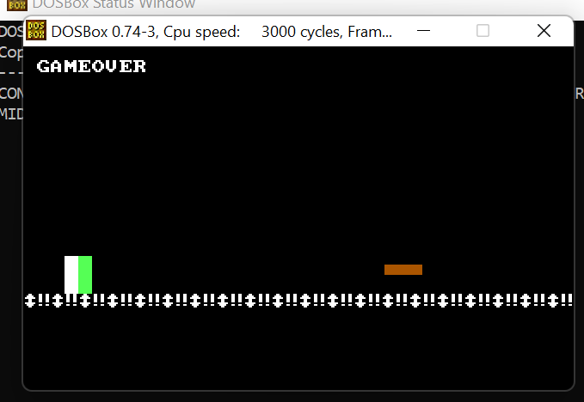

Kemudian apabila kita ingin main Kembali, kita dapat mengklik tombol w saat ada tulisan GAMEOVER, maka program akan Kembali berjalan seperti semula.

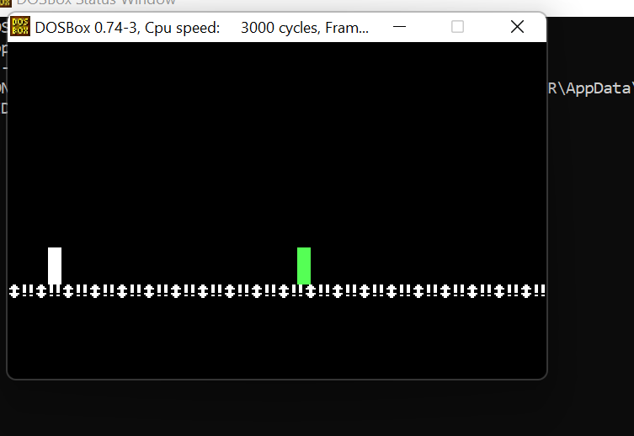

# **BAB III**

# **PENUTUP**

Setelah melakukan proses analisis dan uji coba terhadap program aplikasi game DINORASEM(Dino Runner Assembly) yang telah saya buat, dapat disimpulkan bahwa program tersebut dapat berfungsi dengan baik sesuai dengan yang diharapkan. serta dapat menampilkan hasil akhir permainan yang sesuai dengan aturan yang berlaku. Hal ini menunjukkan bahwa program tersebut sudah dapat berjalan dengan baik dan sesuai dengan fungsi yang diinginkan.

Meskipun program aplikasi game DINORASEM(Dino Runner Assembly) yang saya buat dapat berfungsi sesuai dengan yang diharapkan, terdapat beberapa kekurangan yang perlu diperbaiki di masa yang akan datang. Salah satu kekurangan tersebut adalah tidak adanya fitur Highscore bagi pemain, sehingga pengalaman bermain tidak terasa menyenangkan bagi pemain. Selain itu, program ini juga belum memiliki fitur untuk menyimpan hasil permainan sehingga tidak dapat digunakan untuk mencatat prestasi pemain. Dengan demikian, di masa yang akan datang perlu dilakukan perbaikan-perbaikan pada program aplikasi ini agar dapat memberikan pengalaman bermain yang lebih menyenangkan dan memuaskan bagi pemain.

Selain itu, penambahan fitur karakter-karakter dinosaurus dan penyimpanan hasil permainan juga akan membuat program ini lebih berguna bagi pemain yang ingin meningkatkan keterampilannya dalam permainan Dino Runner Assembly. Fitur-fitur tersebut akan memudahkan pemain untuk melakukan evaluasi terhadap kinerjanya dan memiliki catatan yang terorganisir mengenai score yang telah diraih selama bermain. Dengan demikian, pemain dapat terus mengembangkan permainannya untuk menjadi lebih baik lagi.